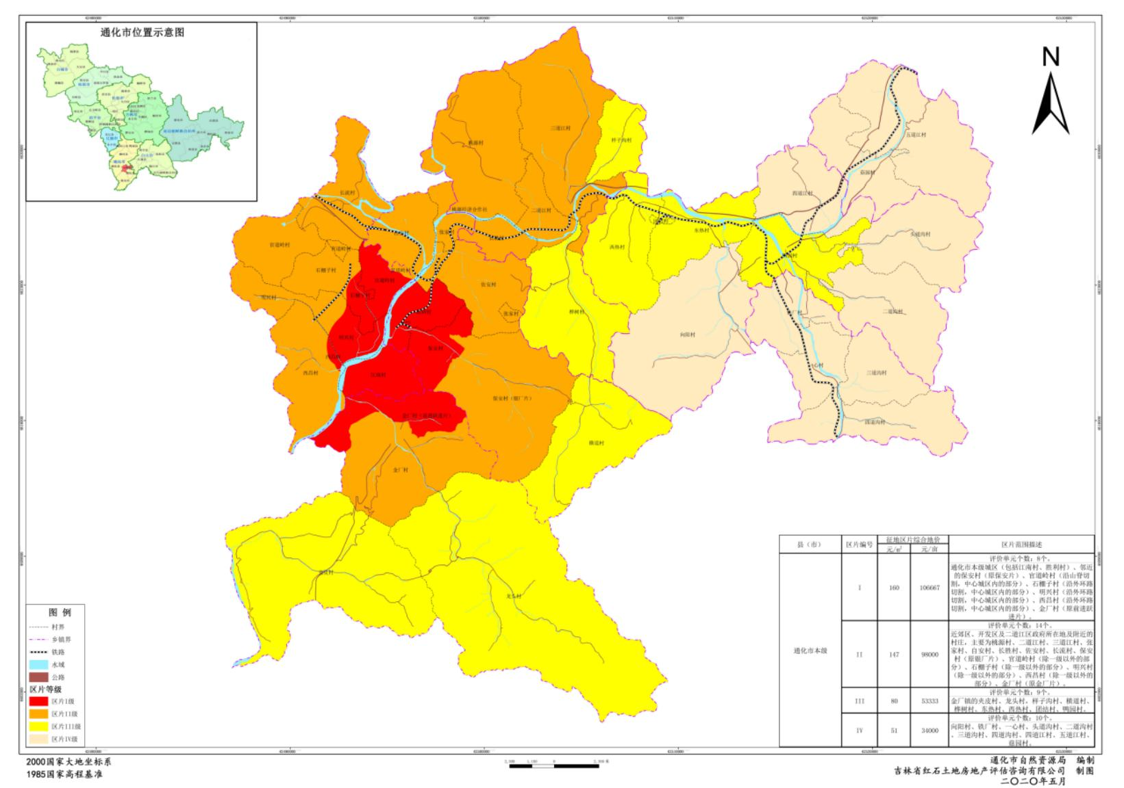
通化市本级征收农用地区片综合地价分

